Глава 2. Техническое обеспечение САПР

Общая характеристика
Техническим обеспечением САПР называется совокупность взаимоствязанных и взаимодейтствующих технических средств, предназначенных для выполнения АП.
Технические средства и ПО являются инструментальной базой САПР, образуя среду, в которой работают математические, лингвистические, информационные и другие базовые обеспечения.
Средствами ТО САПР решаются следующие задачи АП :
- Ввод описания объекта проектирования, т.е. исходные данные.
- Отображение вводимой информации с целью контроля и редактирования.
- Преобразование информации (трансляция, передозировка, изменение формы представления данных, арифметические и логические вычисления).
- Хранение информации.
- Отображение промежуточных и итоговых результатов решения задач АП.
- Оперативные взаимодействия проектировщика с системой в процессе работы.
В зависимости от характеристик разрабатываемой САПР и объектов проектирования требуется организовать соответствующий комплекс технический средств ТО САПР.
ТС – технические средства
ТО – техническое обеспечение
КТС – комплекс ТС
В соответствующий ТО САПР включают устройства обработки данных, ввода вывода информации, связи с техническим оборудованием.
Выбор КТС должен обеспечивать:
- Создание максимально возможных удобств для проектировщика.
- Специализацию (учет специфики задач АП).
- Пропорциональность т.е. количество и производительность устройств должны создавать равномерную нагрузку и исключать возникновение "узких" мест в процессе проектирования.
- Коллективный доступ к ресурсам.
- Соответствие возможностей ТС и требование других базовых обеспечений САПР.
- Совместимость устройств, возможность их комплексирования и развития.
В соответствии с этими принципами решается задача определения номенклатуры ТС как количественного состава.
При АП некоторые функции выполняет система, а некоторые – человек. В системе есть функции, реализуемые как аппаратными средствами, так и программными. В настоящее время заметна тенденция к увеличению объема задач, решаемых аппаратными средствами.
ТС САПР используются многими проектировщиками и разными организациями. Они могут находится на значительном расстоянии друг от друга. В связи с особенностями ТО САПР его строят как многоуровневую иерархическую структуру. ПРИ этом сама структура САПР в значительной степени зависит от состава используемых ТС. Рассмотрим варианты структур ТО, применяемые в САПР.
На рис. 2.1 показана проектная структура КТС, предназначенная для выполнения АП.
Основу комплекса составляет ЭВМ, в которой выполняется программа обработки данных и осуществляется их хранение. В современных КТС САПР в качестве ЭВМ, как правило, используется мини- и макро-ЭВМ, при этом КТС называют АРМ проектирования или инженерной рабочей станцией.
Связь пользователя с ЭВМ в диалоговом режиме осуществляется с использованием монитора (дисплей, клавиатура). Вывод информации проиходит как на дисплей так и на печатающее устройство.
Особенностью САПР является большой объем графической информации (в виде чертежей, схем, графиков и т.п.) в потоке данных, которыми обмениваются пользователи ЭВМ. Для такого обмена служит устройство графического ввода- вывода: кодирование графической информации или дигитайзер, графопостроитель (плоттер), принтер и графический дисплей.

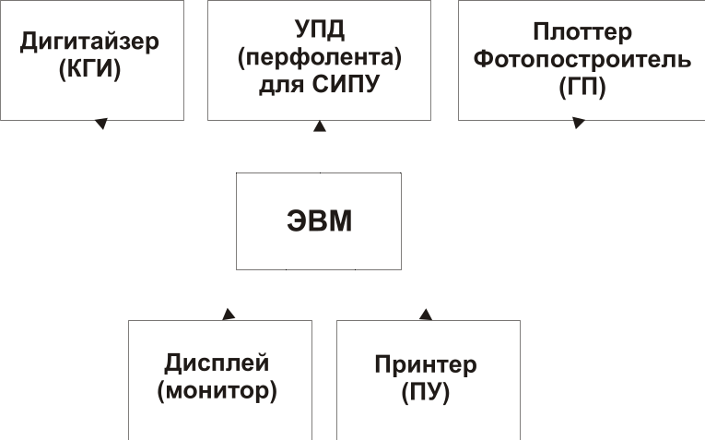
Рис. 2.1. Комплекс технических средств
Рассмотрим требования, которые предъявляются к основным частям КТС САПР.
ЦВК – центральный вычислительный комплекс
УМГ – устройства машинной графики

Требования к ЭВМ
При включении конкретных моделей ЭВМ в состав ТО САПР анализируются их технические характеристики, стоимость приобретения и эксплуатации. Основными техническими параметрами ЭВМ, как принято являются надежность функционирования, производительность, емкость ОЗУ пропускная способность каналов ввода-вывода и т.д. Один из важнейших признаков классификации ЭВМ применяемых в САПР является широта круга решаемых задач, то есть выделяют специализированные и универсальные ЭВМ. Среди универсальных, или ЭВМ общего назначения, до сих пор используются машины типа ЕС (СМ) ЭВМ, а также ПЭВМ (ЕС 1840, Искра 1030).
Разработка и включение в ТО САПР специализированной ЭВМ чаще всего объесняется необходимостью повышения производительности при решении конкретной задачи проектирования (например, моделирования) или создания удобств для работы проектировщика.
Основная идея разработки машин, повышающих производительность заключается в аппаратной реализации типовых методов решения задач проектирования. Другой путь повышения производительности – это применение параллельной обработки информации.
По функциональному назначению специализированные ЭВМ разделяют на следующие группы:
- ЭВМ и процессоры для решения частных простых задач проектирования.
- ЭВМ и ВС для выполнения отдельных проектных процедур.
- ЭВМ и процессоры для обеспечения удобного взаимодействия с проектировщиком, например, графический процессор.
- Процессоры отладки задач проектирования.
- ЭВМ и процессор для решения задач структурной организации КТС (СУБД, серверы, сети и т. д. ).

Требования к дисплею
Основным средством для визуального отображения информации при АП является дисплей (консоль, терминал) – устройство с клавиатурой для ввода данных и управления экраном при их отображении. По виду обрабатываемой информации дисплеи делятся на алфавитно-цифровой и графический. Основными параметрами дисплея являются объем отображаемой информации, размеры рабочей области экрана, количество символов которые могут быть отображены на экране, скорость смены изображения, качество изображения и информации.

Требования к устройствам машинной графики
Теперь рассмотрим устройство машиной графики. К ним относятся принтеры, плоттеры, графопостроители, координитографы, дигитайзеры или кодировщики.
Все эти устройства подразделяют на устройства ввода и информации и вывода, а также на устройства векторной и точечной графики. В точечных изображение формируется из точек, в векторной – из простейших элементов, задающихся своими координатами (прямые линии, дуги и т.п.)
По примеру действия различают электронные, электромеханические, оптикомеханические и т.д.
Основные требования, которые предъявляют к УМГ следующие:
- Высокое быстродействие скорость воспроизведения.
- Приемлемое количество получаемого изображения, возможность использования различных носителей информации (бумага, пленка, фотопленка и т.п.).
- Возможность использования различных регистрационных органов (иглы, ручки, фрезы и т.п.). Не менее верной характеристикой является размер рабочего поля (А3, А4,...А0).
Построенные по рассмотренной схеме, САПР называют одноуровневыми САПР. Отнесение всех ТС входящих в КТС, к одному уровню связано с тем, что в такой САПР используются: единая мониторная система , банк данных и пакеты ПГ, ориентированные на ЭВМ комплекса. Возможности одно уровневых САПР ограничены. Поэтому в САПР крупных предприятий используют ЭВМ предельной производительности. Одна или несколько таких ЭВМ образуют один из уровней САПР называемых – ЦВК. В ЦВК современных САПР используются также высокопроизводительные ЭВМ как Эльбрус-2, CRAYX – MP. Они эффективно выполняют функции программной обработки данных при выполнении наиболее сложных проектных процедур, требующих огромных дополнительных ресурсов. Но для эффективности связи пользователя с САПР и решения большого количества менее сложных задач целесообразно иметь с САПР второй уровень, называемый ИГК. На каждом из уровней ЦВК и ИГК имеются свои ППП для выполнения своих проектных процедур.
ИГК – интерактивный графический комплекс
Изобразим наиболее типичные структуры двухуровневых САПР. Структура на рис. 2.2 – радиальная, в составе ИГК имеются несколько АРМ со структурой уже рассмотренной КТС. Радиальная структура уже обычно имеет место при использовании в АРМ мини-макро-ЭВМ недостаточной производительности, при этом основные части мониторной системы и банка данных находятся в ЦВК.
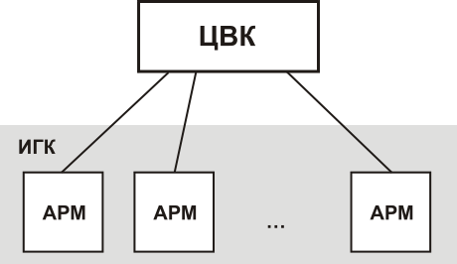
Рис. 2.2. Радиальная структура
Структура на рис. 2.3 – кольцевая, она соответствует объединению АРМ в кольцевую вычислительную сеть. В такой САПР функции мониторной системы и СУБД разделены по узлам ВС. Возможно введение и дополнительных связей между узлами сети. Для целей управления системой и выполнения функций центрального банка данных обычно выделяют отдельный узел, причем узлом не обязательно будет являться ЦВК.
В общем случае, в ТО САПР могут входить ЭВМ различных типов, объединяемых в распределенную ВС. В такой сетевой САПР выделение уровней выполняется по признаку идентичности программного и лингвистического обеспечения.
Часто в структуре САПР выделяется группа вычислительного и периферийного оборудования, предназначенная для выполнения функций подсистемы, технологической подготовки производства.
Причиной такого обособления является наличие в этой группе специфических устройств документирования, подготовки носителей с управляющей информацией для СЦПУ и и соответствующую ПО. Эта группа программно-аппаратных средств называется технологическим компонентом и рассматривается как отдельный уровень в составе систем АП.
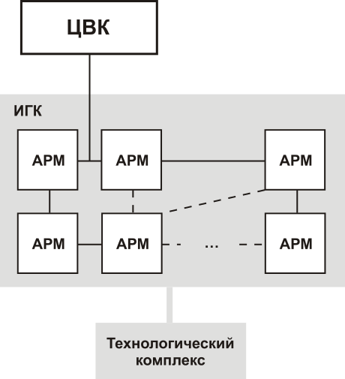
Рис. 2.3. Кольцевая структура

Требования к ТО

В общем случае к ТО САПР предъявляют следующие требования:
- Устройство использования проектировщиками и возможность их оперативного взаимодействия с ЭВМ.
- Достаточная производительность и емкость памяти для решения задач всех этапов проектирования за приемлемое время.
- Возможность одновременной работы с техническими средствами необходимого числа пользователей для их эффективной деятельности разработчиков.
- Открытость КТС, возможность его реконфигурации.
- Высокая надежность.
- Приемлемая стоимость.

АРМ проектировщика

КТС САПР первого поколения представляли собой универсальную ЭВМ с минимальным набором периферийных утсройств. С помощью таких средств можно было решать только отдельные задачи на мониторных этапах проектирования.
В современных условиях для повышения эффективности САПР используются специальные прблемно-ориентировочные ВС с большим объемом оперативной памяти, удобными быстрыми средствами взаимодействия проектировщика с ЭВМ и получения проектной документации.
Для получения требуемых характеристик разрабатываемой САПР определяется конфигурация КТС САПР – разрабатыватся ТО конкретной САПР. При этом учитывают следующее: число уровней в КТС, задачи решаемые на каждом уровне, территориальное размещение технических средств, характер связи между отдельными подразделениями проектной организации и объем информации, которой эти подразделения должны обмениватся; техническую стратегию разработки, эксплуатацию и проектов развития КТС САПР.
КТС САПР может содержать до 4 уровней. Наиболее распостраненные одно- и двух-уровневые структуры. При многоуровневой организации КТС возникает проблема отсутствия удобных средств связи проектировщика с системой, а система ввода-вывода проектной информации оказывается неэффективной. Поэтому были предприняты попытки создания проблемно-ориентировочного вычислительного комплекса, получившего название АРМ проектировщика.
АМР – представляет собой набор программно-управляемых устройств, объединенных производительной ЭВМ с развитой системой общего и специального программного обеспечения АРМ ориентирован на решение задач по подготовке, преобразованию и редактированию информации, получению документации на машинных носителях, решению схематических и конструкторских задач в автономном режиме. С их помощью также решаются задачи по организации обмена с САПР, так как АРМ может работать автономно, а также в режиме непосредственной связи с центральной ЭВМ. АРМ первого поколения были созданы на базе мини-ЭВМ типа: М 400, СМ – 3 (4), имели достаточно широкий набор периферических устройств. В автономном режиме они использовались для решения отдельных задач, не требующих большего объема памяти. Например, автоматизированное проектирование печатных плат с выпуском комплекта документации и управляющих перфолент, проектирование фотошаблонов топологии микро схем и т. п. В режиме непосредственной связи с центральной ЭВМ АРМ служило только для организации диалогового режима работы САПР, основные процедуры проектирования выполнялись на мощной ЭВМ (М 6000, ЕС 1050 и т.д.)
Из отечественных АРМ первого поколения наиболее известны АРМ-Р и АРМ-М, служили для проектирования, соответственно радиоэлектронной аппаратуры и машиностроений, конструирований.
АРМ-Р: М 4000 , ОЗУ 8КБ, 16-разрядная шина данных, УВВ на перфоленте и пишущей машинке, НМД типа Изот – 1370 (8"), алфавитно-цифровой дисплей, затем добавлен графический дисплей, матричный принтер типа DZB – 180. Этих средств было достаточно для автоматизированного размещения элементов на плате, редактирование текстовой и графической информации, организации диалога с САПР на ЕС ЭВМ.
Появление следующих поколений АРМ связана с эволюцией вычислительной техники. Появились многотерминальные АМР, расчитанные на обслуживание группы проектировщиков. Насыщение АРМов техникой, широкое использоваие ПК превосходящих по своим параметрам в десятки и сотни раз, позволяем уже говорить об инженерных рабочих станциях. (манинная трасса СМ и ЕС.)

